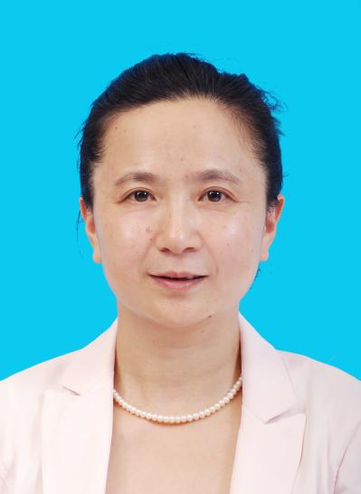 | 陈红梅
 | 系别/教研室 | 中国语言文学
 | 职称 | 副教授
 | 研究领域 | 现当代文学；学科教学
 | Email ： | 1987956854@qq.com

工作经历
2018-至今：皖西学院文化与传媒学院 副教授
2005-2017：皖西学院文化与传媒学院 讲师
教育学习
2001-2004：安徽师范大学文学院 硕士/学士
讲授课程
学科教育学、教育项目、教学案例评析、沟通与写作、曹禺经典剧作欣赏、语文学科课程标准与语文教材研究等
竞赛指导
[1]2011-至今：指导安徽省高等学校师范生教学技能竞赛
荣誉获奖
[1]2005-2014：荣获皖西学院优秀辅导员、皖西学院优秀党务工作者、皖西学院优秀教师、皖西学院首届优秀女教职工等荣誉称号。
[2]2017：安徽省“三项课题”研究成果优秀奖
[3]2019：六安市第三届社会科学优秀成果三等奖
[4]2011--2022：皖西学院教学质量考核中多次获评优秀
科研项目
[1]2013：主持安徽省教育厅人文社科一般项目“大学生的媒介化生存和高校辅导员的媒介素养提升”（SK2013B561）
[2]2017：主持安徽省高等学校人文社科重点研究项目“文化视角下的当代皖西本土作家研究”(SK2017A0394)
教研项目
[1]2020：主持安徽省教育厅高等学校省级质量工程项目“卓越教师培养目标下‘案例驱动-任务导向’型教学模式在学科教学论课程中的应用研究”（2020jyxm2158）
学术成果
[1]发现历史的“真义”——《历史的天空》的叙事策略和审美追求，皖西学院学报， 2023年第6期
[2]“案例驱动——任务导向”型教学模式的应用评价——以学科教育学课程为例，兴义民族师范学院学报. 2022年第5期
[3]《憩园》：触摸时代痛点，探究精神困境，皖西学院学报，2021年第6期
[4]卓越教师培养目标下的“案例驱动-任务导向”型学科教学论教学模式，皖西学院学报，2020年第5期
[5]皖西当代本土作家的创作实践和文化特征，皖西学院学报，2019年第1期
[6]鲁迅领导的未名社的编辑思想与出版实践，出版发行研究，2018年第4期
[7]霍邱作家群体的整体扫描——关于“霍邱现象”的思考，淮南师范学院学报，2018年第5期
[8]《新梦》：中国革命文学的先声，文艺报，2018年9月17日第7版
[9]文化视角下陈斌先的乡土书写转型——以《北岗就在江淮之间》《北岗兄弟》为例，河北经贸大学学报，2017年第3期
[10]当代皖西作家创作的本土化特征，皖西学院学报，2015年第4期
[11]不同视角下的审美异趣，安庆师范学院学报，2014年第6期
[12]不同视角下的共同命运——台静农《蚯蚓们》和罗淑《生人妻》之比较，淮北师范大学学报，2014年第2期
[13]莫言小说对乡土文学传统的继承与超越，阜阳师范学院学报，2013年第3期
[14]被侮辱与被损害者，皖西学院学报（社科版）2012.12第6期
[15]参编21世纪高校公共课精品规划教材《现代应用文写作教程》（现代教育出版社,2010年）
[16]参编安徽省省级规划教材《皖西籍现当代作家研究》（安徽大学出版社，2017年），副主编
[17]参编《皖西红色文化人物故事读本》（北京师范大学出版社，2019年），副主编
[18]参与编著安徽省省级规划教材《六安革命文学史》（人民文学出版社，2020年）
联系方式
TEL：18156446123
Email：1987956854@qq.com

